2005年上半年高等教育自学考试福建省统一命题考试
中级有机化学试卷[最新年份咨询qq593777558]
(课程代码2055)
一、填空题(本大题共9小题．每空1分．共25分)请在每小题的空格中填上正确答案。错填、不填均无分。
1．所谓轨道对称性守恒是指 。
2．有机化合物的反应可大致分成以下4种 、 、
、 .
3．对一个化学反应的详详细细、一步一步的描述，称为 。 往
往是一种假设，是为了说明事实而提出来的。[最新年份咨询qq593777558]
4． 包括最高占有轨道和最低空轨道。最高占有轨道(HOMO)是 ；最低空轨道(LUMO)是 。
5．正碳离子有四个基本类型的反应： 、 、 、 .
6．影响电子密度的因素有 、 、 、 .
7．一般来说，影响反应速率的因索有两个，一个是 ，另一个是 。
8．由中性分子产生的自由基有许多的方法，最重要的是 、 、 等
9．El机理的证据是： 、
.
二、单项选择题(本大题共10小题。每小题1分。共10分)
在每小题列出的四个备选项中有一个是符合题目要求的，请将其代码填写在题后的括
10.下列正离子最稳定的是（）
A.（C₆H₅）₃C+
B.C₆H₅C HYPERLINK "http://zk.ikaoti.cn/zikao.htm" EMBED Equation.3 \* MERGEFORMAT $H_{2}^{+}$ HYPERLINK "http://zk.ikaoti.cn/zikao.htm" EMBED Equation.3 \* MERGEFORMAT
C.(CH₃)₃C⁺
D.C HYPERLINK "http://zk.ikaoti.cn/zikao.htm" EMBED Equation.3 \* MERGEFORMAT $H_{2}^{+}$
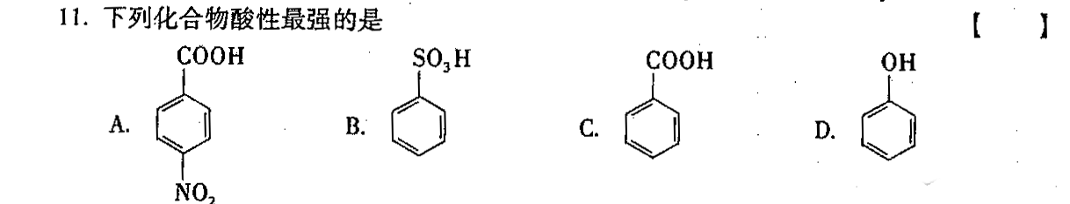
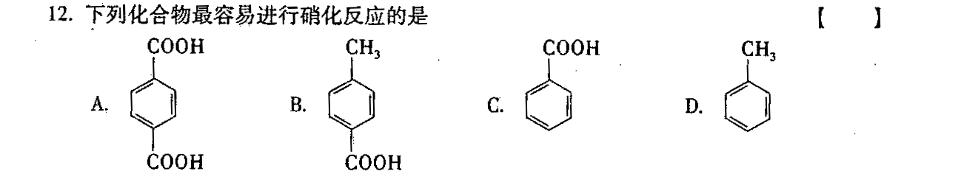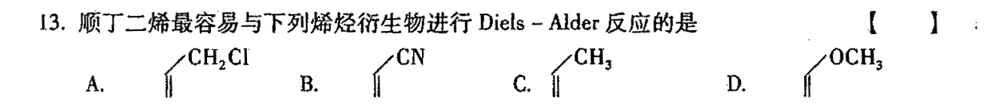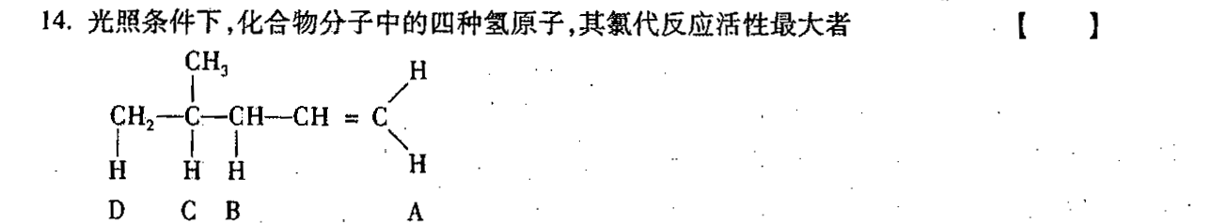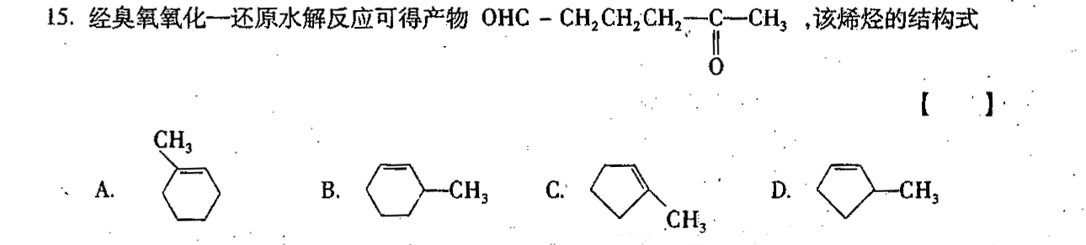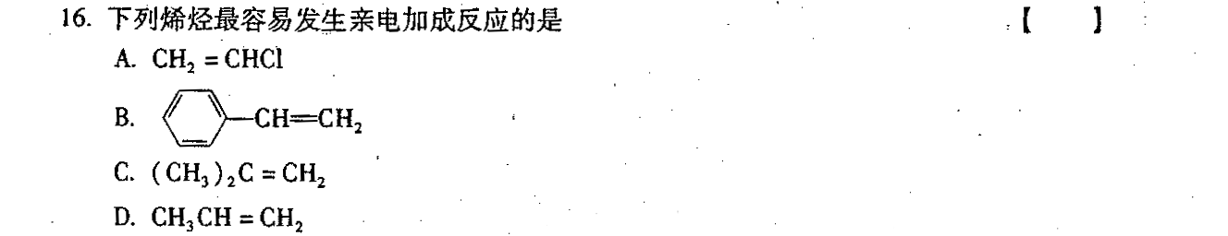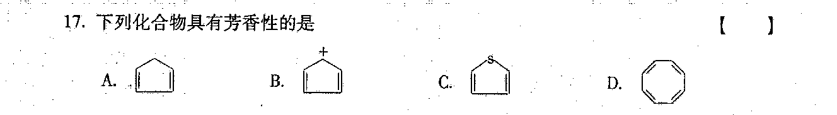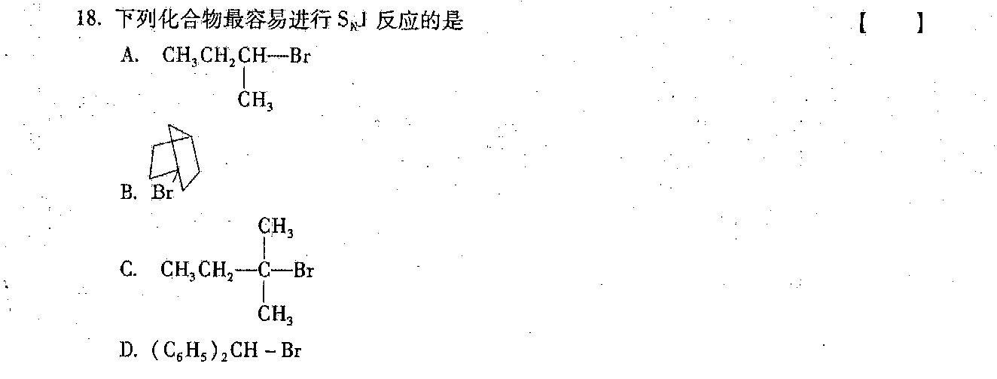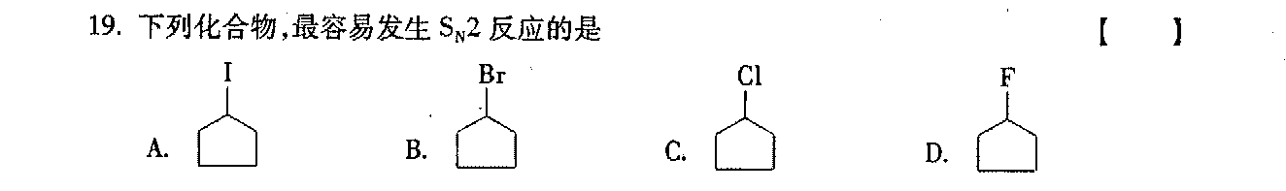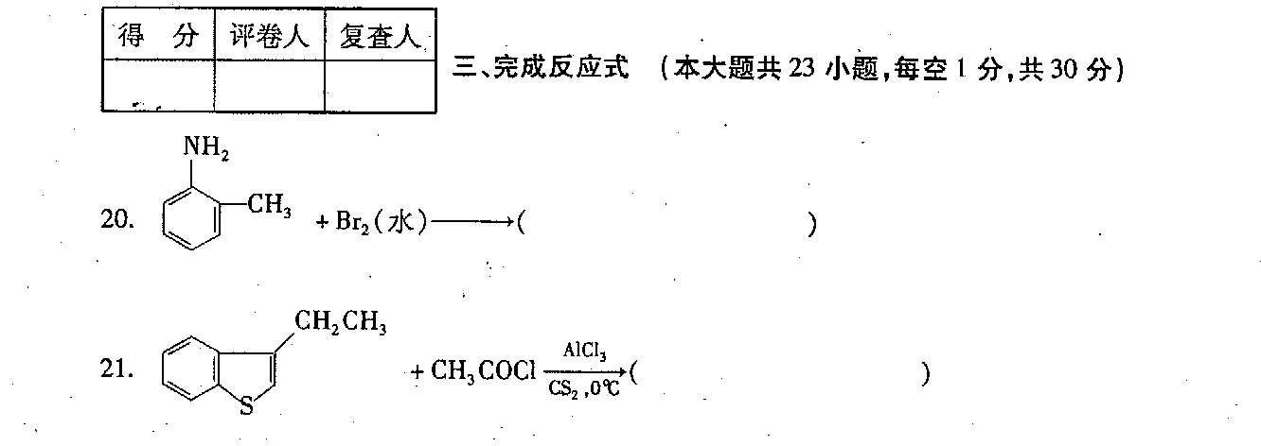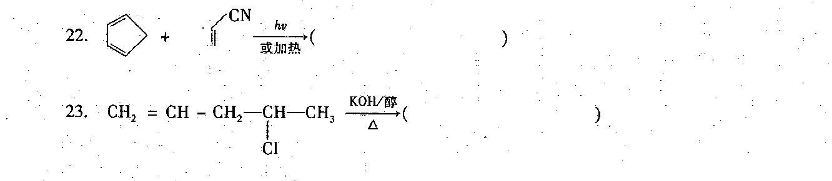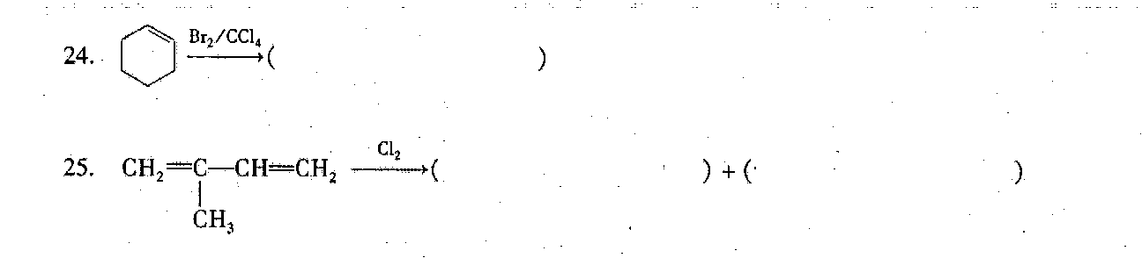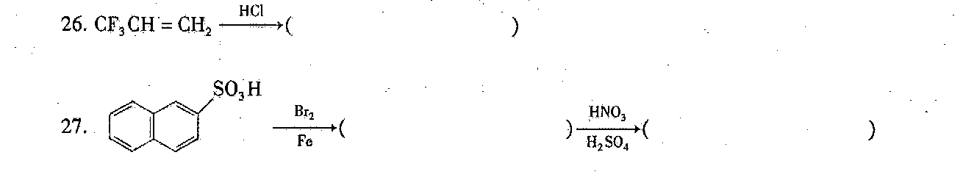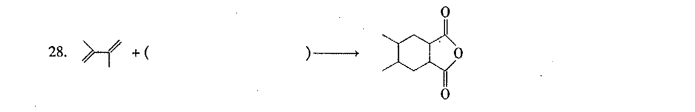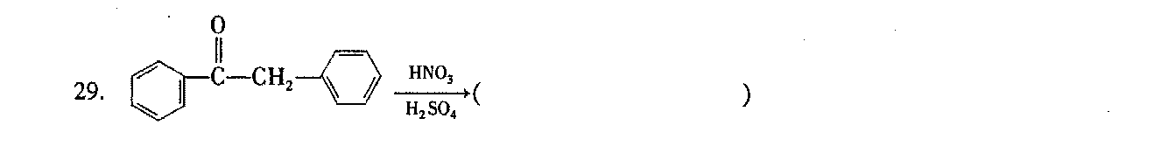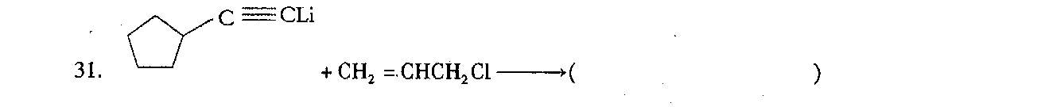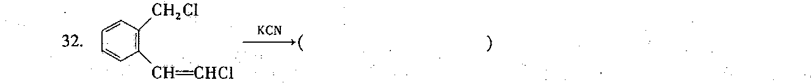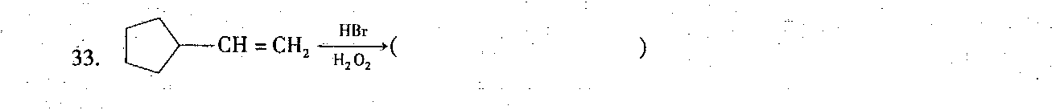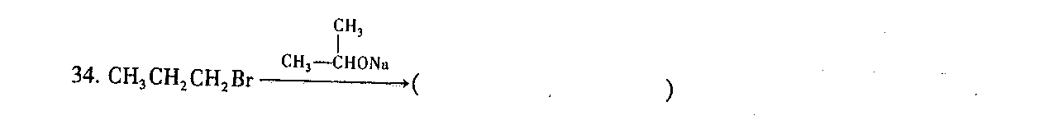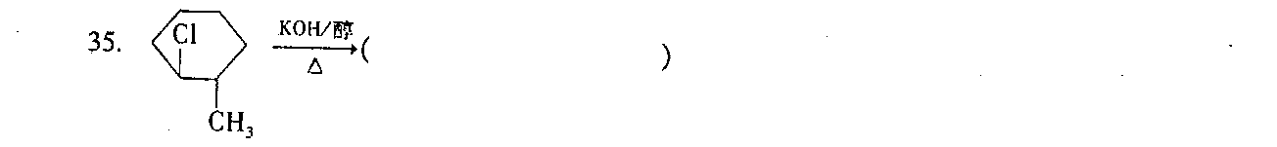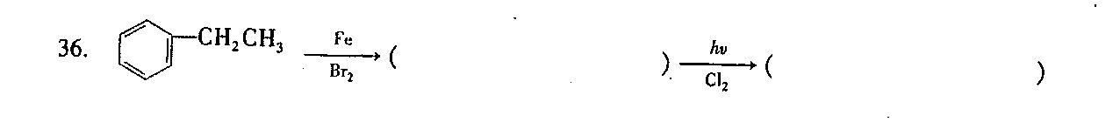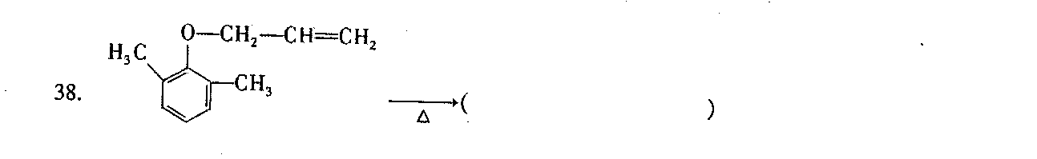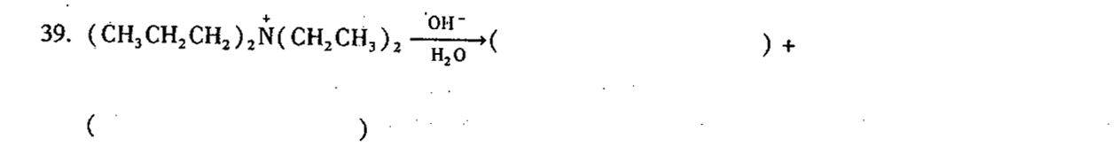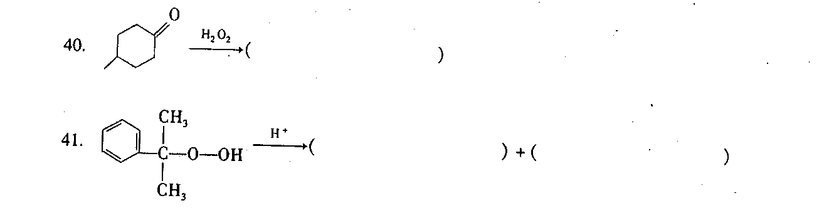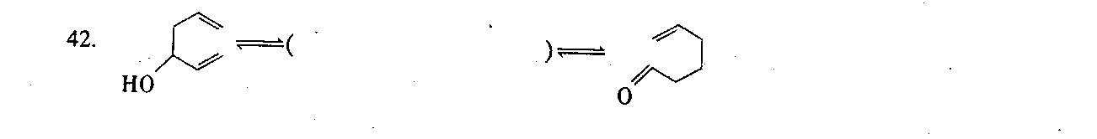[最新年份咨询qq593777558]
四、计算题(本大题共5小题，每小题5分．共25分)
43．简述共振论的主要论点。
44．进行同位素标识实验的主要困难有哪些?
45．解释为什么EtSCH₂CH₂Cl与EtOH₂CH₂Cl在同样条件下水解，前者的速率是后者的10⁴倍。
46．按E₂进行消除反应，氯代孟只能生成2－孟烯，氯代新孟则可生成75％3－孟烯和25％2－孟烯。为什么?
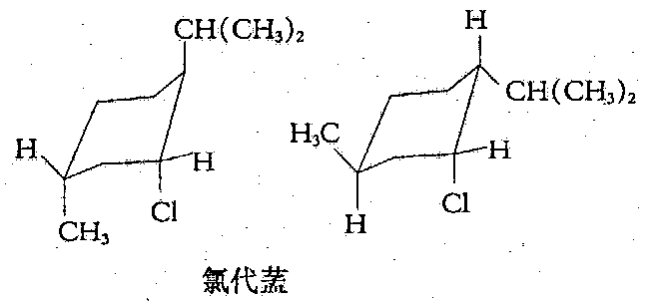
47．左旋2－溴辛烷在乙醇－水(6：4)溶液中水解得到右旋辛醇－2。为什么C₆H₁₃换成[[微信公众号：ikaoti]
HYPERLINK "http://zk.ikaoti.cn/zikao.htm" EMBED Equation.3 \* MERGEFORMAT $C_{6}^{\text{.}}$H₅基时，得到的主要产物为外消旋体?
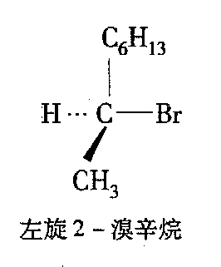
五、机理题(本大题共2小题．每小题5分，共10分)
